# **Mẫu sơ yếu lý lịch tự thuật: Tải miễn phí (kèm hướng dẫn viết)**

*Click ngay bài viết này để tải* ***mẫu sơ yếu lý lịch tự thuật*** *chính xác, đầy đủ miễn phí. Đặc biệt bạn còn được hướng dẫn viết chi tiết từng phần nội dung.*

*Bài viết này JobsGO chia sẻ cho bạn* ***mẫu sơ yếu lý lịch tự thuật*** *mới, chuẩn nhất 2022. Để nhanh chóng biết cách viết kèm những lưu ý thì bạn đừng bỏ lỡ nội dung này nhé.*

## **Nội dung cơ bản của sơ yếu lý lịch tự thuật**

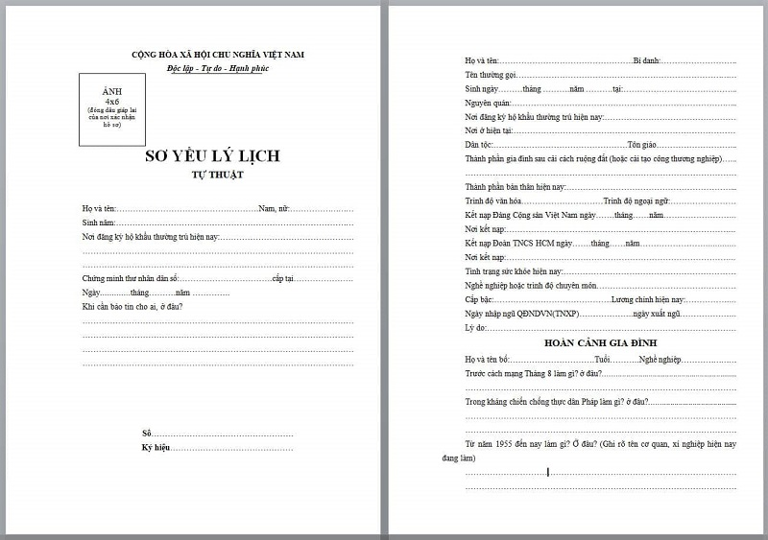

*Nội dung của sơ yếu lý lịch tự thuật*

Về cơ bản sơ yếu lý lịch sẽ bao gồm những phần nội dung như sau:

* Ảnh chân dung 4x6.
* Thông tin cá nhân: Họ tên, ngày tháng năm sinh, quê quán, hộ khẩu thường trú, địa chỉ tạm trú, số căn cước công dân/chứng minh thư.
* Trình độ phổ thông, lý luận chính trị, ngày kết nạp Đoàn, Đảng.
* Tình trạng quan hệ gia đình: Họ tên, năm sinh, nghề nghiệp, địa chỉ công tác của bố/mẹ/anh/chị/em ruột, vợ/chồng, con cái.
* Ghi chép quá trình đào tạo, công tác của bản thân: Thời gian tham gia, tên đơn vị, công việc, chức vị, bằng cấp liên quan.
* Chữ ký của người viết và dấu chứng thực của địa phương.

## **Mẫu sơ yếu lý lịch tự thuật 2022**

**Sơ yếu lý lịch tự thuật mẫu 03 - Kèm Nghị định số 109/2016/NĐ-CP**

| **Mẫu 03 - PHỤ LỤC I**  *(Ban hành kèm theo Nghị định số 109/2016/NĐ-CP)*   |  |  | | --- | --- |   **CỘNG HÒA XÃ HỘI CHỦ NGHĨA VIỆT NAM**  **Độc lập - Tự do - Hạnh phúc**  **------------------------**   | Ảnh màu  04 cm x 06 cm (có đóng dấu giáp lai của của cơ quan xác nhận lý lịch) | **SƠ YẾU LÝ LỊCH**  **TỰ THUẬT** | | --- | --- |   Họ và tên: .......................................................................... Nam, nữ:..................................  Sinh ngày …………… tháng …………………năm .............................................................  Nơi ở đăng ký hộ khẩu thường trú hiện nay: ......................................................................  ………………………………………………………………………………………………  Giấy chứng minh nhân dân/Số định danh cá nhân/Số hộ chiếu1:.......................................  Ngày cấp ...................................................... Nơi cấp: .......................................................  Số điện thoại liên hệ: Nhà riêng …………….. ; Di động (nếu có) .......................................  Khi cần báo tin cho ai? ở đâu?: ..........................................................................................  Số hiệu: …………………………  Ký hiệu:.........................................  Họ và tên: .............................................................................................................................  Sinh ngày ………….tháng ……………….năm …..……..Tại ...........................................  Nguyên quán: .......................................................................................................................  Nơi đăng ký thường trú hiện nay:.........................................................................................  ..............................................................................................................................................  Dân tộc: ...................................................... Tôn giáo: ........................................................  Trình độ văn hóa: ..........................................Ngoại ngữ: ...................................................  Trình độ chuyên môn: ………………………... Loại hình đào tạo: .......................................  Chuyên ngành đào tạo:........................................................................................................  Nghề nghiệp: .......................................................................................................................  **HOÀN CẢNH GIA ĐÌNH**  Họ và tên bố: ...................................................... Tuổi………… Nghề nghiệp......................  Họ và tên mẹ: ...................................................... Tuổi: ……… Nghề nghiệp......................  Họ và tên vợ hoặc chồng: ............................................................ Tuổi: .............................  Nghề nghiệp:........................................................................................................................  Nơi làm việc: ......................................................................................................................  Chỗ ở hiện nay: ......................................................................................................................  **QUÁ TRÌNH ĐÀO TẠO CỦA BẢN THÂN**   | Từ tháng năm đến tháng năm | Chuyên ngành đào tạo | Tên cơ sở đào tạo | Văn bằng, chứng chỉ được cấp | | --- | --- | --- | --- | |  |  |  |  | |  |  |  |  | |  |  |  |  | |  |  |  |  | |  |  |  |  | |  |  |  |  |   **QUÁ TRÌNH CÔNG TÁC CỦA BẢN THÂN**   | Từ tháng năm đến tháng năm | Làm công tác gì? | Ở đâu? | Giữ chức vụ gì? | | --- | --- | --- | --- | |  |  |  |  | |  |  |  |  | |  |  |  |  | |  |  |  |  | |  |  |  |  | |  |  |  |  |   **KHEN THƯỞNG VÀ KỶ LUẬT**  Khen thưởng: ..........................................................................................................................  Kỷ luật: ...................................................................................................................................  **LỜI CAM ĐOAN**  Tôi xin cam đoan những lời khai trên là đúng sự thực, nếu sai tôi xin chịu trách nhiệm hoàn toàn trước pháp luật./.   | **Xác nhận của Thủ trưởng cơ quan/**  **Đơn vị công tác/**  **Chủ tịch Ủy ban nhân dân xã, phường2** | *…….., ngày.... tháng... năm...*  **Người khai ký tên** | | --- | --- | |
| --- | --- | --- | --- | --- | --- | --- | --- | --- | --- | --- | --- | --- | --- | --- | --- | --- | --- | --- | --- | --- | --- | --- | --- | --- | --- | --- | --- | --- | --- | --- | --- | --- | --- | --- | --- | --- | --- | --- | --- | --- | --- | --- | --- | --- | --- | --- | --- | --- | --- | --- | --- | --- | --- | --- | --- | --- | --- | --- | --- | --- | --- | --- |

[**Link tải xuống**](https://docs.google.com/document/d/1Jn4soY66-w4qt_9iNnk9NpEs16BuBAEynWbEhSY9dng/edit)

**Sơ yếu lý lịch tự thuật mẫu 2C TCTW-98 dành cho cán bộ, công chức nhà nước**

| | Tỉnh: ………………….  Đơn vị trực thuộc: ..............  Đơn vị cơ sở: .................... | **SƠ YẾU LÝ LỊCH** | Mẫu 2C/TCTW-98  Số hiệu cán bộ, công chức | | --- | --- | --- |   1) Họ và tên khai sinh: ………………….. Nam, nữ: ......  2) Các tên gọi khác: .........................................................  3) Cấp ủy hiện tại: .................. ,Cấp ủy kiêm: ..................  Phụ cấp chức vụ: ...........................  4) Sinh ngày: ........ tháng .......... năm ....... 5) Nơi sinh: .................................  6) Quê quán (xã, phường): .......... (huyện, quận): ....... (tỉnh, TP): ...........................  7) Nơi ở hiện nay (Xã, huyện, tỉnh hoặc số nhà, đường phố, TP): .............................................. đ/thoại: ....................  8) Dân tộc: (Kinh, Tày, Mông, Ê đê...): .......................9) Tôn giáo:..........................  10) Thành phần gia đình xuất thân:...........................................................  (Ghi là công nhân, nông dân, cán bộ, công chức, trí thức, quân nhân, dân nghèo thành thị, tiểu thương, tiểu chủ, tư sản ...)  11) Nghề nghiệp bản thân trước khi được tuyển dụng: .....................................................  (Ghi nghề được đào tạo hoặc công nhân (thợ gì), làm ruộng, buôn bàn, học sinh, ...)  12) Ngày được tuyển dụng: ......... / ........... / .......... Vào cơ quan nào, ở đâu: .............................................  13) Ngày vào cơ quan hiện đang công tác: ...... / ....... / ......, Ngày tham gia cách mạng: ...... / ....... / ........  14) Ngày vào Đảng Cộng sản Việt Nam: ......... / .......... / ........ Ngày chính thức: ........ / .......... / ..............  15) Ngày tham gia các tổ chức chính trị, xã hội: .........................................................................  (Ngày vào Đoàn TNCSHCM, Công đoàn, Hội ......... )  16) Ngày nhập ngũ: ... / ... / .... Ngày xuất ngũ: ... / ... / .....  Quân hàm, chức vụ cao nhất (năm): ............................  17)Trình độ học vấn: Giáo dục phổ thông: .............. Học hàm, học vị cao nhất: ....  (Lớp mấy) (GS, PGS, TS, PTS, Thạc sĩ, Cử nhân, Kỹ sư ... năm nào, chuyên ngành gì)  - Lý luận chính trị: .............................- Ngoại ngữ: .......................................  (Cử nhân, Cao cấp, Trung cấp, Sơ cấp) (Anh (A/B/C/D) Nga (A/B/C/D) Pháp (A/B/C/D) ...)  18) Công tác chính đang làm: .............................................................................................  19) Ngạch công chức: ..................... (mã số: .................) Bậc lương: .........., hệ số: ........... từ tháng .... /.........  20) Danh hiệu được phong (năm nào): ...................................................................................  (Anh hùng lao động, anh hùng lực lượng vũ trang, nhà giáo, thấy thuốc, nghệ sĩ nhân dân, ưu tú)  21) Sở trường công tác: ..................... Công việc đã làm lâu nhất: ................  22) Khen thưởng: ..........................................................................................................  (Huân, huy chương, năm nào)  23) Kỷ luật (Đảng, Chính quyền, Đoàn thể, Cấp quyết định, năm nào, lý do, hình thức, ...): ...................................................  24) Tình trạng sức khỏe: ....... Cao: 1m .. Cân nặng: ... (kg), Nhóm máu: ........  (tốt, bình thường, yếu hoặc có bệnh mãn tính gì)  25) Số chứng minh nhân dân: ....... Thương binh loại: .... Gia đình liệt sĩ:  **26) ĐÀO TẠO, BỒI DƯỠNG VỀ CHUYÊN MÔN, NGHIỆP VỤ, LÝ LUẬN CHÍNH TRỊ, NGOẠI NGỮ**   | **Tên trường** | **Ngành học hoặc tên lớp học** | **Thời gian học** | **Hình thức học** | **Văn bằng, chứng**  **chỉ, trình độ gì** | | --- | --- | --- | --- | --- | |  |  |  |  |  |   *Ghi chú:* Hình thức học: Chính quy, tại chức, chuyên tu, bồi dưỡng .../ Văn bằng: Tiến sĩ, Phó tiến sĩ, Thạc sĩ, Cử nhân, Kỹ sư ...  **27) TÓM TẮT QUÁ TRÌNH CÔNG TÁC**   | **Từ tháng, năm**  **đến tháng, năm** | **Chức danh, chức vụ, đơn vị công tác (Đảng, Chính quyền, Đoàn thể)** | | --- | --- | |  |  |   **28) ĐẶC ĐIỂM LỊCH SỬ BẢN THÂN**  a) Khai rõ: bị bắt, bị tù (từ ngày tháng năm nào đến ngày tháng năm nào, ở đâu), đã khai báo cho ai, những vấn đề gì ...................................................  .......................................................................................................................  .......................................................................................................................  b) Bản thân có làm việc trong chế độ cũ (Cơ quan, đơn vị nào, địa điểm, chức danh, chức vụ, thời gian làm việc ...)  .......................................................................................................................  .......................................................................................................................  **29) QUAN HỆ VỚI NƯỚC NGOÀI**  - Tham gia hoặc có quan hệ với các tổ chức chính trị, kinh tế, xã hội nào ở nước ngoài (làm gì, tổ chức nào, đặt trụ sở ở đâu...?): ...................................................  - Có thân nhân (Bố, mẹ, vợ, chồng, con, anh chị em ruột) ở nước ngoài (làm gì, địa chỉ ...)?  ...............................................................................................................  ...............................................................................................................  **30) QUAN HỆ GIA ĐÌNH**  a) Về bản thân: Bố, mẹ, vợ (chồng), các con, anh chị em ruột   | **Quan hệ** | **Họ và tên** | **Năm sinh** | **Quê quán, nghề nghiệp, chức danh, chức vụ, đơn vị, công tác, học tập, nơi ở (trong, ngoài nước); thành viên các tổ chức chính trị-xã hội ...** | | --- | --- | --- | --- | |  |  |  |  |   b) Bố, mẹ, anh chị em ruột (bên vợ hoặc chồng):   | **Quan hệ** | **Họ và tên** | **Năm sinh** | **Quê quán, nghề nghiệp, chức danh, chức vụ, đơn vị, công tác, học tập, nơi ở (trong, ngoài nước); thành viên các tổ chức chính trị-xã hội ...** | | --- | --- | --- | --- | |  |  |  |  |   **31) HOÀN CẢNH KINH TẾ GIA ĐÌNH**  **- Quá trình lương của bản thân:**   | Tháng/năm |  |  |  |  |  |  | | --- | --- | --- | --- | --- | --- | --- | | Ngạch/bậc |  |  |  |  |  |  | | Hệ số lương |  |  |  |  |  |  |   **- Nguồn thu nhập chính của gia đình** (hàng năm):  + Lương: .....................................................................  + Các nguồn khác: .....................................................................................  Nhà ở:  + Được cấp, được thuê, loại nhà: .................., tổng diện tích sử dụng: ........... m2  + Nhà tự mua, tự xây, loại nhà: ............,tổng diện tích sử dụng:  Đất ở:  + Đất được cấp: ........................ m2, + Đất tự mua: ......... m2  - Đất sản xuất, kinh doanh: (Tổng diện tích đất được cấp, tự mua, tự khai phá ...) ..................................................... ...............................................................................   | **Người khai**  **Tôi xin cam đoan những lời khai trên đây là đúng sự thật** | *Ngày tháng năm*  ***Xác nhận của cơ quan quản lý*** | | --- | --- | |
| --- | --- | --- | --- | --- | --- | --- | --- | --- | --- | --- | --- | --- | --- | --- | --- | --- | --- | --- | --- | --- | --- | --- | --- | --- | --- | --- | --- | --- | --- | --- | --- | --- | --- | --- | --- | --- | --- | --- | --- | --- | --- | --- | --- | --- | --- | --- | --- | --- | --- | --- | --- | --- | --- | --- | --- | --- |

[**Link tải xuống**](https://docs.google.com/document/d/1kxUfvjaTZl0jMPdAYKGKDXQ0LlIF32DbzrwBOc3FnM8/edit)

## **Sơ yếu lý lịch tự thuật được sử dụng khi nào?**

Sơ yếu lý lịch là một phần không thể thiếu trong hồ sơ xin việc cá nhân. Nó dùng để kê khai những hoạt động cá nhân trong quá trình học tập, làm việc.

Bạn có thể sử dụng mẫu sơ yếu lý lịch khi ứng tuyển hoặc hoàn tất hồ sơ xin việc. Trong một số trường hợp, sơ yếu lý lịch còn dùng đối với cán bộ, công nhân viên chức với mục đích tham gia vào các tổ chức chính trị, cơ quan nhà nước.

## **Cần lưu ý gì khi viết sơ yếu lý lịch tự thuật?**

Trong quá trình viết sơ yếu lý lịch tự thuật bạn cần phải lưu ý một số vấn đề như sau:



*Lưu ý khi viết sơ yếu lý lịch tự thuật*

* Nội dung của sơ yếu lý lịch tự thuật phải dễ nhìn, dễ hiểu.
* Viết đầy đủ, chính xác các thông tin đề cập trong sơ yếu.
* Trình bày nội dung sạch đẹp, không tẩy xóa, sử dụng một loại chữ duy nhất từ đầu đến cuối.
* Khi viết cần có sự chọn lọc thông tin liên quan đến công việc, vị trí làm việc, tránh viết lan man không đúng chủ đích.
* Sau khi viết xong **sơ yếu lý lịch tự thuật** thì phải công chứng.

## **Hướng dẫn chi tiết cách viết sơ yếu lý lịch tự thuật**

Nếu bạn vẫn chưa biết cách viết sơ yếu lý lịch như thế nào thì hãy đọc ngay nội dung sau đây. JobsGO sẽ hướng dẫn bạn viết chi tiết các phần thông tin.

### **Phần thông tin bản thân**

Viết nội dung đầu này khá đơn giản, bạn chỉ cần nhập chính xác, đầy đủ là được. Thông tin bản thân bao gồm:

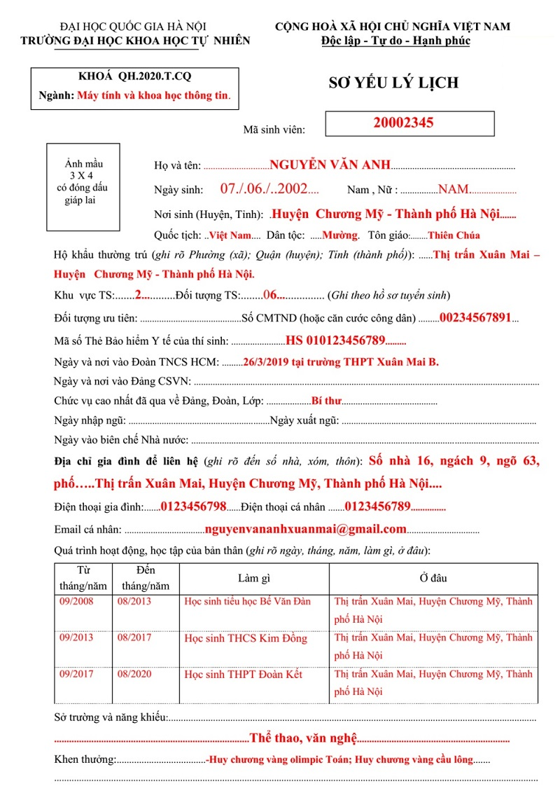

*Hướng dẫn viết sơ yếu lý lịch tự thuật*

* Họ tên (viết bằng chữ in hoa)
* Giới tính: Nam/Nữ
* Ngày tháng năm sinh/nơi sinh
* Quê quán
* Hộ khẩu thường trú
* Chỗ ở hiện nay
* Số điện thoại
* Dân tộc/tôn giáo
* Số CCCD/ngày cấp/nơi cấp
* Trình độ văn hóa
* Ngày kết nạp Đoàn
* Ngày kết nạp Đảng
* Khen thưởng và kỷ luật
* Sở trường

### **Phần quan hệ gia đình**

Trong quan hệ gia đình bạn cần phải ghi rõ tên, năm sinh, công việc, nơi làm việc, chỗ ở của bố, mẹ, anh, chị, em ruột, của vợ, chồng, con cái. Các thông tin này cũng phải chính xác với thực tế của từng người.

Khi ghi rõ các thông tin này người đọc sẽ biết thành phần gia đình bạn gồm những ai? Bạn đã lập gia đình và có con hay chưa?

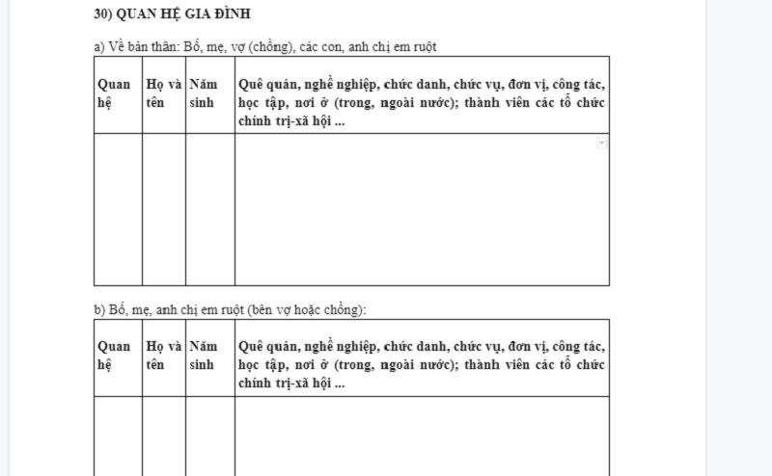

*Hướng dẫn ghi phần quan hệ gia đình*

Ví dụ:

| 1. Họ tên bố: Nguyễn Văn B, sinh năm 1966  Nghề nghiệp: Nông Dân  Cơ quan công tác: Không  Chỗ ở hiện nay: Thôn Làng Hà, xã Hồ Sơn, huyện Tam Đảo, tỉnh Vĩnh Phúc.  2. Họ tên mẹ: Nguyễn Thị C, năm sinh 1971  Nghề nghiệp hiện nay: Buôn bán  Cơ quan công tác: Không  Chỗ ở hiện nay: Thôn Làng Hà, xã Hồ Sơn, huyện Tam Đảo, tỉnh Vĩnh Phúc |
| --- |

### **Phần tóm tắt quá trình đào tạo**

Quá trình học tập của bản thân bạn là từ tiểu học cho đến bậc cao nhất. Bạn sẽ viết thời gian từ xa về gần. Trong đó phải ghi rõ được: Thời gian, tên trường đã học, ngành học, hình thức học, loại văn bằng chứng chỉ.

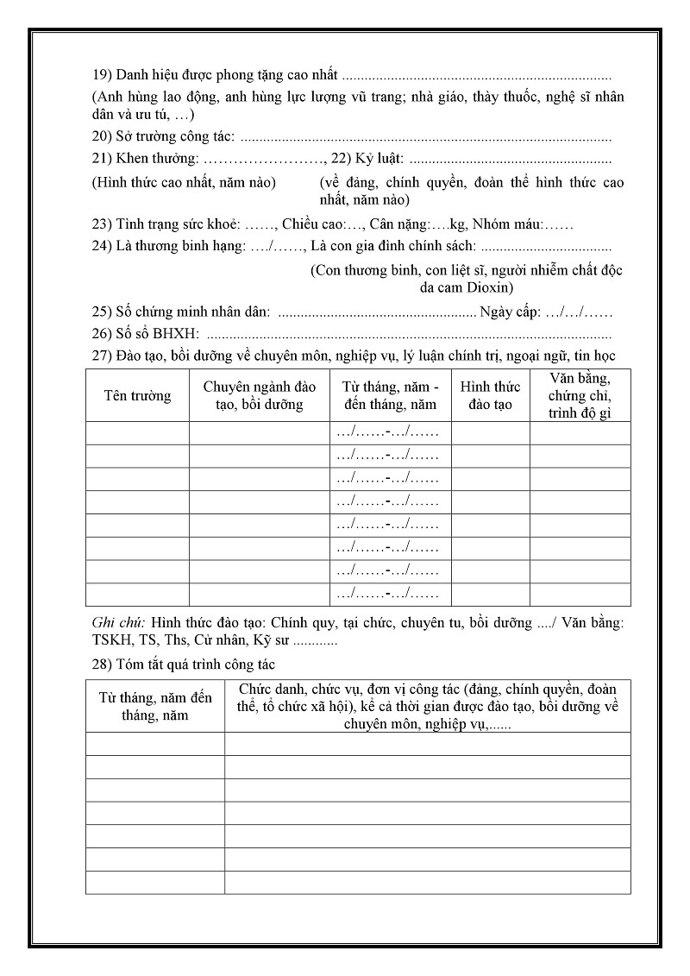*Quá trình đào tạo trong sơ yếu lý lịch*

Ví dụ:

| Từ năm 2002 – 2007 học tại trường tiểu học Hồ Sơn  Từ năm 2007 – 2010 học tại trường THCS Hồ Sơn  Từ 2010 – 2012 học tại trường THPT Tam Đảo  Từ 2012 – 2015 học tại trường Đại học Công Đoàn, chuyên ngành Xã hội học, hình thức chính quy, bằng cử nhân. |
| --- |

### **Phần tóm tắt quá trình công tác**

Quá trình công tác của bản thân bạn sẽ bắt đầu từ lúc ra trường đi làm cho đến thời điểm hiện tại. Bạn sẽ phải ghi rõ thời gian, đơn vị làm việc, chức vụ để người đọc dễ dàng theo dõi, nắm bắt kinh nghiệm của bạn.

Ví dụ như:

| Từ 2015 – 2019: Làm việc tại Công ty Cổ phần ABCD, chức vụ: Nhân viên biên tập.  Từ 2019 – 2022: Làm việc tại Công ty Thương mại và Dịch vụ AAA, chức vụ: Content marketing. |
| --- |

Sau khi hoàn tất các thông tin bạn sẽ phải cam đoan nội dung ghi trong **sơ yếu lý lịch tự thuật** là đúng sự thật và sẽ chịu trách nhiệm về lời khai đó.

## **Các câu hỏi thường gặp về Sơ yếu lý lịch tự thuật**

Sẽ có rất nhiều câu hỏi, thắc mắc có liên quan đến sơ yếu lý lịch trong quá trình viết và công chứng. Để làm rõ những điều này bạn đừng vội rời khỏi bài viết nhé.

### **Sơ yếu lý lịch có cần ảnh không?**



*Sơ yếu lý lịch có cần dán ảnh không?*

Sơ yếu lý lịch có nhất thiết phải dán ảnh không? Bạn nên dán ảnh 3x4 hay 4x6?

Đối với sơ yếu bạn bắt buộc phải dán ảnh thẻ kích thước 4x6 mới đảm bảo quy định. Bên cạnh đó, ảnh cũng cần đáp ứng tiêu chí sau:

* Ảnh rõ nét, nhìn rõ mặt.
* Ảnh không được photoshop chỉnh sửa quá nhiều, không tẩy các nét nhận diện trên khuôn mặt.

### **Sơ yếu lý lịch có cần công chứng không?**

Sơ yếu lý lịch sau khi viết xong thường phải được công chứng xác thực của cơ quan nhà nước có thẩm quyền. Trừ trường hợp bạn gửi sơ yếu lý lịch để phỏng vấn ở doanh nghiệp bình thường thì không cần phải công chứng.

Trước khi đi công chứng bạn nên cầm theo một số giấy tờ như sau:



*Sơ yếu lý lịch có cần công chứng không?*

* Văn bằng, chứng chỉ bản chính
* Căn cước công dân bản chính
* Sổ hộ khẩu bản chính
* Hoặc một số giấy tờ khác mà bạn ký tên

### **Công chứng sơ yếu lý lịch tự thuật ở đâu?**

Đối với sơ yếu lý lịch bạn bắt buộc phải công chứng và đóng dấu tại cơ quan địa phương: Xã/phường/thị trấn nơi bạn có hộ khẩu thường trú tại đó. Chỉ có cơ quan tại địa phương đó mới có thẩm quyền xác nhận sơ yếu lý lịch cho công dân.

### **Thời hạn của sơ yếu lý lịch tự thuật là bao lâu?**

Căn cứ theo Luật công chứng và Nghị định 23 năm 2015 của Chính Phủ thì không có quy định về thời gian hiệu lực của bản công chứng, chứng thực. Vì thế mà sơ yếu lý lịch khi được công chứng sẽ có giá trị vô thời gian. Tuy nhiên, trên thực tế bản sao công chứng có thể chia thành 2 loại đó là:



*Thời hạn sơ yếu lý lịch*

* Bản sao không có thời hạn: Là loại giấy tờ chứng thực từ bằng cấp, bảng điểm, giấy phép lái xe… sẽ có giá trị vô hạn, trừ trường hợp bản chính bị hủy bỏ hoặc cơ quan thẩm quyền thu hồi.
* Bản sao có thời hạn bao gồm: Lý lịch tư pháp (6 tháng), giấy xác nhận kết hôn (6 tháng)…

Như vậy, trong bài viết này JobsGO đã giúp bạn tìm hiểu xong về **mẫu sơ yếu lý lịch tự** **thuật** và những câu hỏi đi kèm. Rất mong rằng qua nội dung này bạn sẽ có thêm cho mình những thông tin hữu ích.